«MOTTAKERNAVN»
«KONTAKT»
«ADRESSE»
«POSTNR.» «POSTSTED»

Vår dato: XX.XX.XXXX | Deres referanse: «REF» | Vår saksbehandler:
 | Vår referanse: XXXX/XXXX- XXXXX/2XXXX | NN

Har du innspill til ny gangvei langs Semsveien?

Øvre Eiker kommune starter med detaljregulering av ny gangvei langs Semsveien mellom Ytong og Torespæren.

Vi ønsker dine innspill innen 7. februar
Vi ønsker innspill tidlig i prosessen for å få en best mulig plan. Planområdet strekker seg på sør- og østsiden av Semsveien fra jernbaneovergangen ved Ytong / Eiker næringspark og til rundkjøringen ved Torespæren.

Gangveien vil beslaglegge nye områder, og vi vil vite om du har rettigheter eller bruk som blir berørt av utbyggingen. Det kan være avkjøring, private rør eller ledninger i bakken eller utleie av dyrket mark.

Berørt areal vil i hovedsak være kommunal veggrunn langs Semsveien. Kommunen vurderer å flytte en mindre del av veien ved traseens ende ved Torespæren.

Formålet med planen
Planen skal sørge for gang- og sykkelvei langs Semsveien til Torespæren, og dermed gi sammenhengende gang- og sykkelvei fra Vestfossen til Hokksund. I tillegg vil vi forbedre utsiktspunktet ved Berg med utsikt mot Aker-Smørgrav.

Veien videre
Du vil få et nytt brev når vi har utarbeidet et forslag til reguleringsplan. Da får du også en ny mulighet til å uttale deg.

Lovgrunnlaget for å starte reguleringsplanen
Øvre Eiker kommune varsler oppstart av arbeid med regulering for del av Semsveien over Semsletta med hjemmel i plan- og bygningsloven kapittel 12, jf. § 12-8.

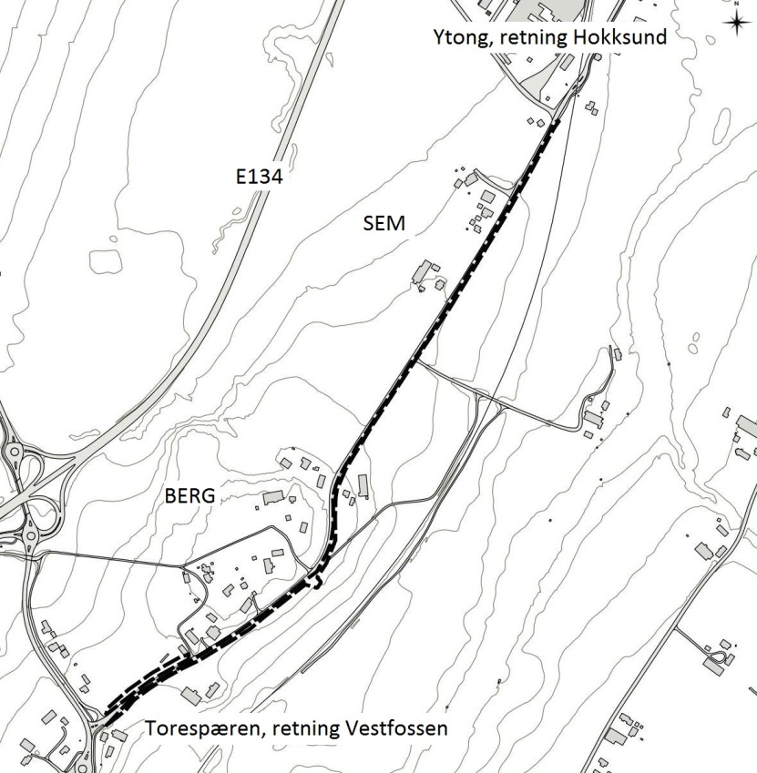

Med vennlig hilsen

NN
arealplanlegger

Dette dokumentet er elektronisk godkjent og sendes uten underskrift.

